- 实习大纲
- Web开发流程的整体介绍
- Photoshop cs4软件的讲解
- 网页美工及前端切片技术
- 前端的组成及开发流程的介绍
- Html4、xhtml1.0标记标签语言的学习
- Div+Css综合布局的讲解
- 认识浏览器的兼容及css hack

- 实习内容
- Web开发流程的整体介绍
我们做的是一个独立的页面：
1、分析这个页面，先在脑袋中或者草稿纸上描绘大概的结构
2、根据设计稿的的情况，分析背景图的分布、ICO图的分布等
3、切割相应的图片，导出、合并图片
4、在编辑器中写整体结构XHTML代码，包括页面中出现的所有元素的结构
5、编写CSS样式中的整体以及模块代码
6、细节调整
7、收工，浏览器验证是否正确
1.拿到psd后，先不要做别的，直接在文本编辑器中将网页的框架写出来，不要假设这块将来css要去怎么渲染，完全自然化的标签，不加任何的css。
2.写完之后在各个浏览器运行之后确保大体定位都没有问题。
3.书写总体css,这里的css只负责大块的定位及样式。
4.切出需要的图片资源，在写好的框架中一点点的去构造，不断的调试，最终为成品。
5.最后，为自己的代码添加注释，在css，html中都要合适的为自己的代码添加注释。
要想做出能灵活切换皮肤，让css主导表现，还有很多要注意的地方，但大体的流程就是这样的，当然我们一开始不能直接就做到先写html，但起码要有这个意识，循序渐进。。。
- Photoshop 软件的讲解
Adobe Photoshop，简称“PS”，是由Adobe Systems开发和发行的图像处理软件。Photoshop主要处理以像素所构成的数字图像。使用其众多的编修与绘图工具，可以有效地进行图片编辑工作。ps有很多功能，在图像、图形、文字、视频、出版等各方面都有涉及。
- 网页美工及前端切片技术
网页美工：网页美工是精通美学，PS，FLASH，DW等一网站制作软件的网络人员，必须具有良好的创意和一定程度的审美观。必要时需要一定的策划知识。为网站所有的页面画出来并用DW和css排版出来。页面必须清晰简洁，还要适宜后台调用！
前端切片技术：用PS中的切片工具将一个完整的网页切割许多小片，以便上传。是将我们设计的网页设计稿切成一片一片的，或一个表格一个表格的，这样我们可以对每一张进行单独的优化，以便于网络上的下载。可以做成网格的，然后可以用dreamwaver来进行细致的处理。利用切片工具可以快速的进行网页的制作。分成切片工具与切片选择工具
- 前端的组成及开发流程的介绍
前端的组成：
      - UI设计部分
      - HTML/CSS,页面静态化
      - Javascript, AS 客户端动态化 Flash、Silverlight、Video 多媒体化
      - PHP、Java等CGI, 服务端通信基本知识和编码
开发流程：需求--设计--页面制作--效果制作--添加程序
- Html4、xhtml1.0标记标签语言的学习
HTML4：是标准通用标记语言下的一个应用，遵从国际标准ISO 8879，被广泛的当作 World Wide Web上的标准出版语言。
xhtml1.0：可扩展超文本标记语言，是一种置标语言，表现方式与超文本标记语言（HTML）类似，不过语法上更加严格。
- Css2.0层叠样式表的学习
它是一种用来表现HTML（标准通用标记语言的一个应用）或XML（标准通用标记语言的一个子集）等文件样式的计算机语言。

- Div+Css综合布局的讲解
最一般的布局方式是头部、主体部分、尾部，类似于word文档的页眉、文档主体内容、页脚的分布。大致模型是这样：
<div class="header">头部的内容一般是logo\网站导航等</div>
<div class="main">主体内容，一般有左右结构（两栏式）、左中右结构（三栏式）和通栏结构（一栏式）</div>
<div class="footer">尾部内容，一般为版权说明、网站地图、网站备案号、联系方式、网站统计之类的内容</div>
- 认识浏览器的兼容及css hack
浏览器的兼容：浏览器兼容性问题又被称为网页兼容性或网站兼容性问题，指网页在各种浏览器上的显示效果可能不一致而产生浏览器和网页间的兼容问题。在网站的设计和制作中，做好浏览器兼容，才能够让网站在不同的浏览器下都正常显示。而对于浏览器软件的开发和设计，浏览器对标准的更好兼容能够给用户更好的使用体验。
CSS hack：CSS hack由于不同的浏览器，比如Internet Explorer 6,Internet Explorer 7,Mozilla Firefox等，对CSS的解析认识不一样，因此会导致生成的页面效果不一样，得不到我们所需要的页面效果。 这个时候我们就需要针对不同的浏览器去写不同的CSS，让它能够同时兼容不同的浏览器，能在不同的浏览器中也能得到我们想要的页面效果。

- 实习目标
我这次实习的总目标就是完成网页的设计，我的网页成品从文件组织上来说分为4个部分：
- Html文件
- CSS文件
- 素材
- 希望在以上的目标完成后能够加入JS文件，以实现JS效果（成品中有2个js特效）
首先，我之前是没有html语言基础的，好在这门语言相对来说比较简单，我之前又有C/C++、Vb、Java以及安卓前端的开发基础，非常好学。
通过老师的介绍我大概了解Html和CSS是什么东西。我觉得掌握这个以后应该会有用，所以为了进一步的深入了解、稳扎稳打，我又在课余时间使用codecademy.com系统的学习了下Html和CSS。
Codecademy国外在线学习编程的网站，它为用户提供了一种学习编程的新方式。
它是一种基于网络的互动编程教程，手把手帮助用户了解JavaScript的一些基本原理，更重要的是，使用Codecademy学习编程充满了趣味性。编程课程本身也非常简单。网页左方的工具条会指导用户完成每一项任务。网页不仅会告知用户具体怎么做，同时还带着用户重新巩固之前学到过的编程知识，这样用户就不会觉得编程很难了。
进入网站的学习课程后：
第一，左侧列表就是上面提到的学习步骤，一般每个单元不超过7个步骤。
第二，每个步骤展开后包括三部分，最上面是背景和知识介绍，这部分内容既有该任务的背景，又有相关的基本概念和语法，所以这部分的内容如果组织得不好，可以很乱的。中间一点的加粗字体是第二部分——任务步骤。它会提示你这个任务可以通过哪些步骤完成，负责逻辑部分。
最后一个“Show Hint”按钮，点击后就可以看到提示了。但是这个提示只是简单地一两句话，没有Khan Academy的提示那么系统。
第三，右侧主屏幕强大的编程区和控制台反馈区。最经典的就在这里了，它是一个完全在线的编程环境！。完全不用担心用什么IDE，反正是入门，这里有编辑、有反馈、有教学和提示，更重要的是，看到编辑器上面的“Q&A Help”了么？那是BBS，你可以把不懂的问题扔出来问问看谁能帮助你。
以下是我的制作顺序：
1.拿到psd后，先不要做别的，直接在文本编辑器中将网页的框架写出来，不要假设这块将来css要去怎么渲染，完全自然化的标签，不加任何的css。
2.写完之后在各个浏览器运行之后确保大体定位都没有问题。
3.书写总体css,这里的css只负责大块的定位及样式。
4.切出需要的图片资源，在写好的框架中一点点的去构造，不断的调试，最终为成品。
5.最后，为自己的代码添加注释，在css，html中都要合适的为自己的代码添加注释。

- 实习作品
效果图1：
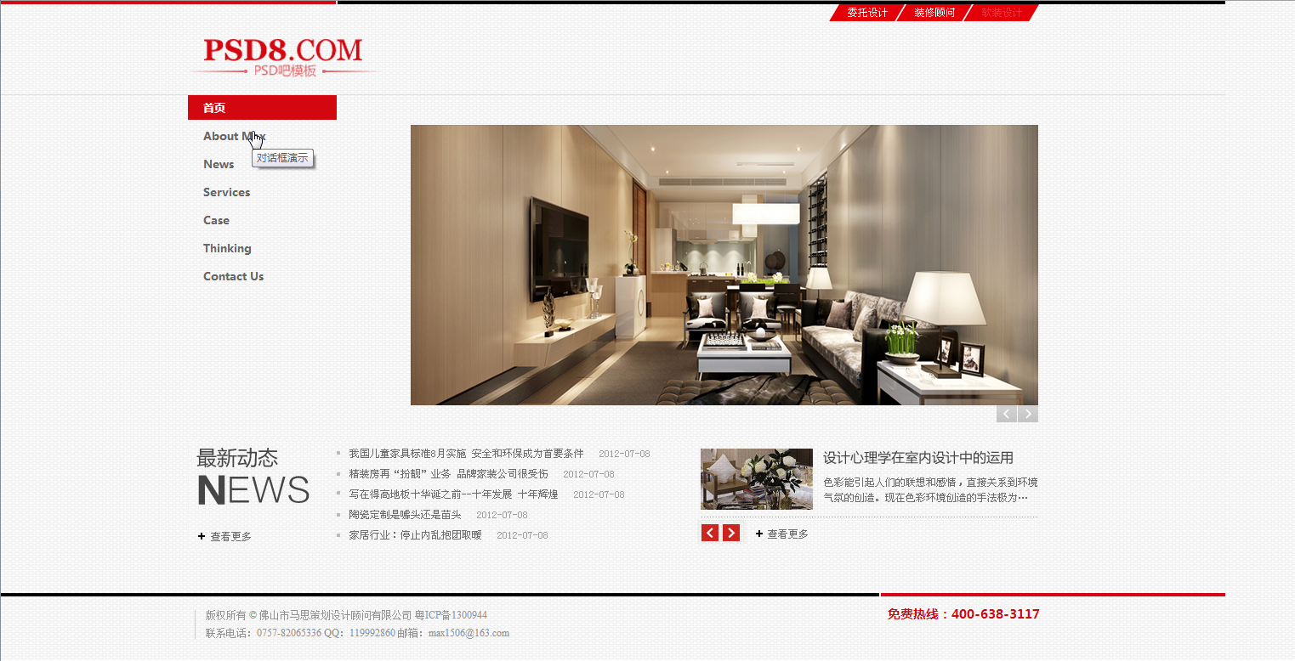
效果图2：
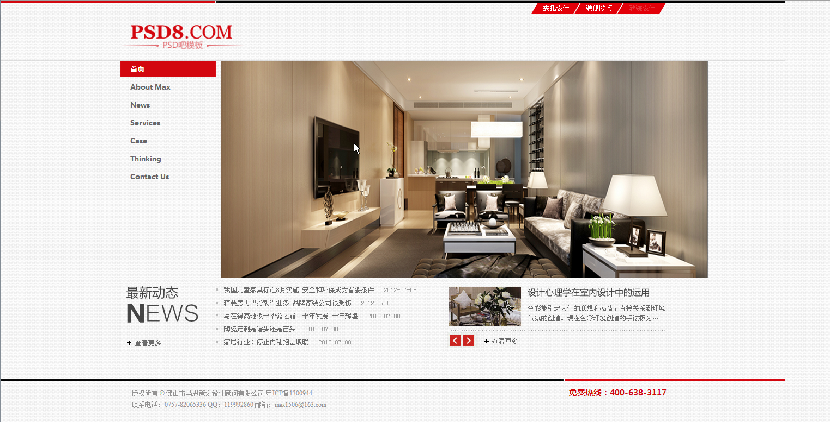
代码部分为了更好的结构可读性用图片展示
HTML:
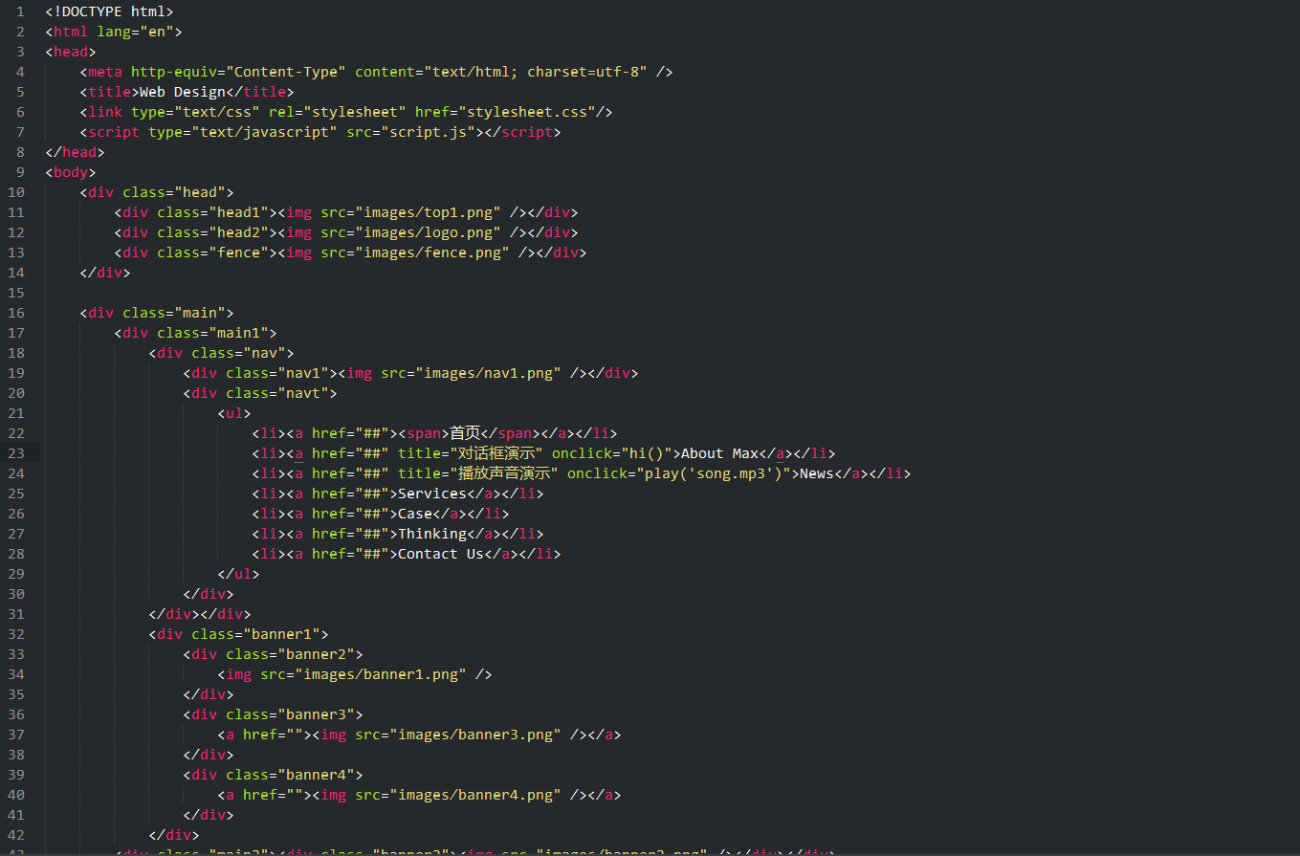
CSS:
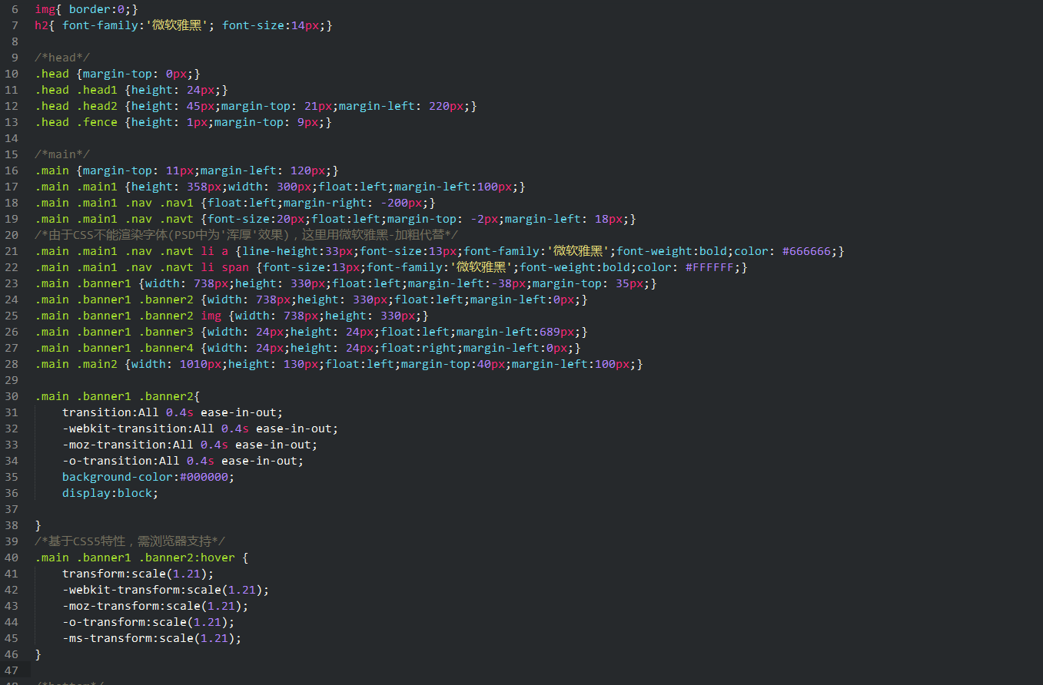
JS:
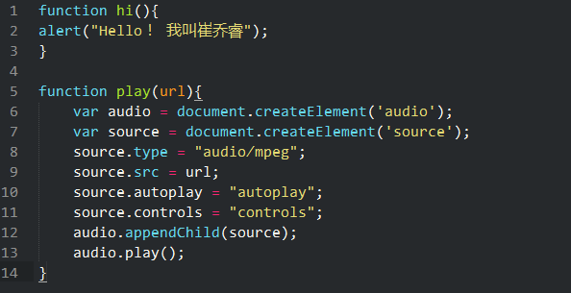
- 总结体会
我这次的作品总共花了2天半时间来完成：
第一天：相对来说较为系统的学习HTML和CSS。
第二天下午：工欲善其事必先利其器，我花了半天的时间来选择、配置编辑器和安装、学习必要软件，其中包括emmet、HTMLFormat等各种快速开发插件。
第三天上午：我把网页要用到的所有图片素材用PS导出来，构想好并写出粗略的HTML框架。
第三天下午：完善HTML，根据从上到下从左到右的顺序完成CSS并完善、调整。
第三天晚上：加入简单的JS和HTML5特性。

经过这15天的学习，我最大的体会还是两点。一是，很多知识点、小技巧，老师的课上的时间有限，不可能面面俱到都能提到，所以要通过互联网自己搜索，学习，互联网是最好的学校。二是，人类能从其他动物中脱颖而出的原因就是人类会使用工具，利用强大的工具来实现目的，会令你事半功倍。

